附件
面试系统平台使用指南

一、面试程序
为确保应聘人员能够顺利参加面试，本次面试共分为三个环节：网络面试确认、模拟测试和网络视频面试，应聘人员须依次完成网络面试确认和模拟测试后方可参加网络视频面试，未在规定时间内进行网络面试确认和模拟测试的，视为自动放弃面试资格。
（一）网络面试确认

1.人员范围

通过线上资格审查收到面试通知单的应聘人员。

2.确认时间

2022年5月15日（星期日）9:00—16:00

3.确认步骤
（1）请应聘人员在规定的确认时间内扫描下方微信小程序码，点击“个人中心”进行登录，用户名为本人报名时使用的手机号，密码为身份证号后六位（后续模拟测试和网络视频面试均通过手机扫描此微信小程序码登录）。
（2）应聘人员登录并进入“我的报名”菜单，点击“确认参加”按钮，上传身份证有人像一面的清晰彩色照片后，再次点击“确认参加”按钮，以确认参加本次面试（身份证照片用于面试时人脸识别，因个人原因导致人脸识别失败的，责任自负）。
（二）模拟测试

1.模拟测试时间
2022年5月19日（星期四）19:30开始入场，19:40关闭入场。19:40应聘人员就位后，统一进行模拟测试。

2.模拟测试步骤
请应聘人员操作两台手机（一主一副），在规定入场时间内扫描微信小程序码进行登录入场（操作步骤详见“二、面试流程说明”的相关内容）。

3.模拟测试要求
模拟测试将按照正式面试流程组织进行，应聘人员进入面试房间后保持安静，按照考务人员的要求进行设备及环境调试，调整好本人及手机位置和角度等，以确保能正常参加面试并符合本公告中“四、面试环境要求”的规定。
（三）网络视频面试

1.人员范围
完成网络面试确认和模拟测试的应聘人员。

2.面试时间
2022年5月21日（星期六）上午7:35应聘人员开始登陆面试考试系统，应聘人员须在上午7:45前进入面试房间，逾期未进入面试房间者视为自动放弃。上午8:00统一开始进行面试。
- 面试流程说明
面试采取“试讲+答辩”的方式进行，整个面试工作由监督人员全程监督。根据考务人员语音提示和主手机屏幕显示的试讲试题和答辩试题完成面试。本次面试全程共计45分钟，其中准备时间为30分钟，试讲+答辩时间为15分钟。
1.应聘人员应确保两台手机（一主一副）均在规定的时间内登录微信小程序（用户名为本人报名时使用的手机号，密码为身份证号后六位）。
2.应聘人员进入“我的报名”界面，主手机点击“进入面试主房间”按钮，默认使用手机前置摄像头，副手机点击“进入面试副房间”按钮，默认使用手机后置摄像头，并同意小程序调用手机的麦克风与摄像头权限，确认画面能够正常显示，手机上半端显示应聘人员画面，下半端显示考生注意事项。操作完毕后将两台手机按要求架设到房间相应位置（详见“三、双机位及设备有关说明”）。如遇设备故障问题请尽快拨打技术咨询电话：15314238007。
3.应聘人员两台手机成功进入面试主/副房间后，不要对手机进行与面试无关的操作。考务人员对进入面试房间的应聘人员身份及面试环境进行甄别，不符合要求的取消面试资格。
4.面试前，考务人员将宣读考生须知（不计入面试时间）。待考务人员宣布“考试开始，请阅题”后，面试45分钟倒计时开始（总计时），应聘人员点击主手机屏幕中的“展开试题”按钮展示面试试题（试讲试题+答辩试题），应聘人员根据主手机屏幕显示的试题要求进行准备及思考，准备时间为30分钟。当考务人员宣布“阅题结束，试讲和答辩开始”时，应聘人员应立即停笔结束思考，并面对主手机摄像头按序进行试讲和答辩，时间共为15分钟。面试倒计时结束后，面试将自动结束，应聘人员将被移出面试房间，答题视频自动保存并上传。如规定的时间仍有剩余，应聘人员表示“答题完毕”，不再补充的，可点击“面试结束”按钮自行结束面试，注意不得直接退出小程序。
三、双机位及设备有关说明

（一）双机位架设要求
主手机作为第一机位，用于录制面试录像，放置于桌面正前方，清晰露出应聘人员上半身、双手、桌面和黑（白）板。副手机作为第二机位，用于录制环境录像，设置麦克风为开启状态，设置扬声器音量静音，固定在应聘人员侧后方1.5-2米处、手机应放在高于应聘人员头部位置，与水平线呈大约45度夹角斜向下拍摄，清晰露出主手机的画面、桌面、应聘人员全身。位置调整完毕后，不再操作副手机，其他后续操作均通过主手机进行。为保证考试效果，建议应聘人员使用1.7米手机支架固定手机。双机位示意图如下：

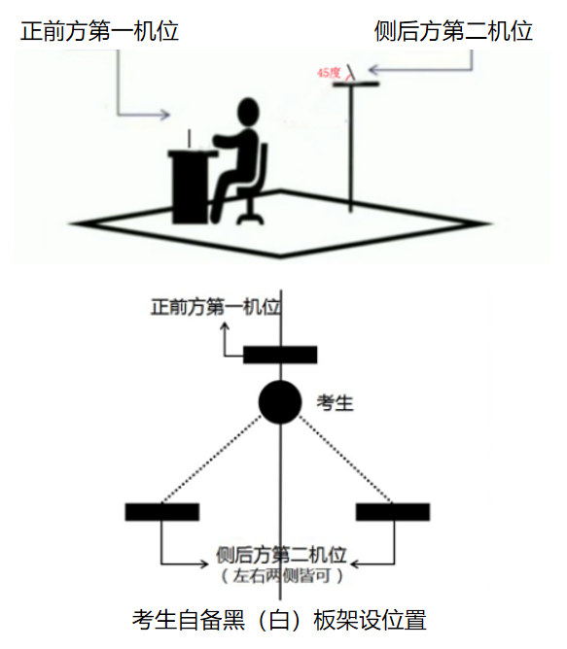
（二）面试设备要求
1.在网络面试确认、模拟测试和面试三个环节，应聘人员统一使用手机扫描二维码登录程序，不得使用电脑、平板电脑等其他设备进行面试或录像。
2.请使用苹果手机的应聘人员检查微信版本，暂时不要更新至8.0.20版本，已更新该版本的应聘人员，建议更换设备参加面试。
3.将手机定时息屏功能关闭，开始面试前清除所有后台应用（或重启手机），仅保留微信客户端，确保手机缓存空间充足。
4.应聘人员应保证手机有足够电量和正常的网络连接，不得退出小程序或将小程序设置为后台运行，同时避免手机来电及电量提示等中断面试。
5.准备手表等普通计时工具，若考试过程中因设备故障屏幕未出现倒计时，应自行计时。

（三）面试中断说明
1.应聘人员因手机来电、接收其他微信音视频通话或个人网络不佳导致面试中断的，如面试时间未结束，可通过微信小程序再次进入视频面试房间继续面试，但是中断过程不会停止计时；如面试时间已结束，将不能再次进入视频面试房间。
2.为防止面试过程因手机来电等原因造成中断，建议应聘人员根据实际情况采取相应免打扰措施（若手机开启飞行模式可连接安全、稳定、流畅的wifi网络参加面试，若使用手机移动数据网络可设置无条件呼叫转移或拒接所有来电模式。注意：以上免打扰措施设置与否由应聘人员自行决定并承担相应后果）。
3.面试过程中双机位信号同时中断；单机位长时间信号中断；单机位多次信号中断，面试过程中出现以上情况将视为面试成绩无效。
四、面试环境要求
（一）应聘人员应居家或者在其他封闭、安全、安静的环境中独立参加面试，房间内不得有其他人在场或进出，门窗在考试过程中要始终关闭。除规定使用的教材外，不能放置任何和考试有关的书籍、影像资料等，除面试所用手机外不得携带其他电子设备，不得佩戴耳机、耳麦、口罩等参加面试。面试场须配备一桌、一椅、桌上一张空白A4纸与笔、规定使用的教材、一黑（白）板，除此外不允许摆放其他任何物品。
（二）面试过程中要求考场环境始终保持安静，注意拍摄效果，请不要背光、逆光拍摄，避免造成画面偏暗或者模糊等现象。
（三）为保证画面平稳和角度准确，须固定手机位置进行拍摄，其中主机位拍摄时应确保备课时能看到全身坐姿，试讲时能看到半身站姿及黑（白）板，建议设备水平方向距黑（白）板2米距离，竖直方向距地面1.3—1.5米，保证音频视频清晰流畅。
（四）应聘人员不得使用美颜、滤镜等会导致本人图像失真的拍摄模式。不得化浓妆，不得遮挡面部和耳朵，应注意着装得体，不得穿戴有明显标识的服装或饰物。
五、有关说明
（一）应聘人员应认真阅读本使用指南，因个人操作失误、网络不畅、手机卡顿、微信客户端版本等个人原因影响面试的，责任自负。
（二）应聘人员应对面试信息予以保密，不得自行录制面试视频、音频。
（三）本使用指南所提到的时间均以北京时间为准，请各位应聘人员提前做好时间校对。
（四）因不可抗拒原因以及突发状况导致集体无法正常考试的，根据实际情况另行安排。
（五）在面试过程中，应聘人员不得以任何方式透露本人的姓名，不得穿戴有明显影响考试公平的服装、饰品等，严禁作弊行为，如出现不符合规定要求的，取消考试资格并按有关规定严肃处理。对不按规定要求进行网上操作而影响面试成绩的，责任自负。

技术咨询电话：15314238007

